Linux高级程序设计

实验作业6



学号：0x091395

姓名：uknowho

年级：2014

班级：软件工程（3）班

# 思考与实验：

1. 进程启动的方式有哪几种？

答：手动启动和调动启动。手动启动又分前台启动和后台启动。

1. 用exec函数创建一个进程，显示当前目录下的文件信息。

#include<unistd.h>

int main()

{

execlp("ls", "ls","-l", NULL);

return 0;

}

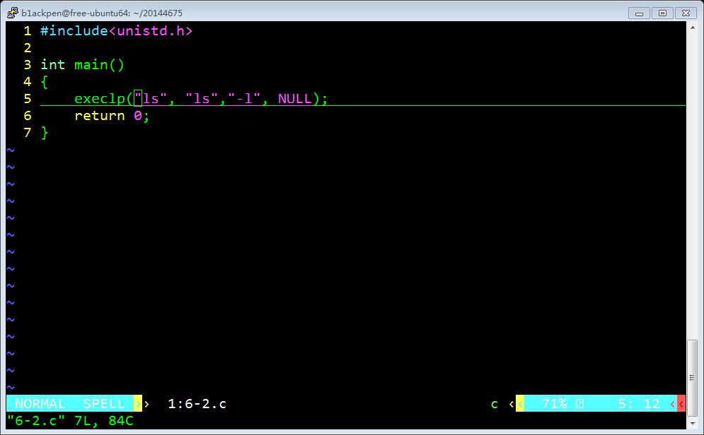

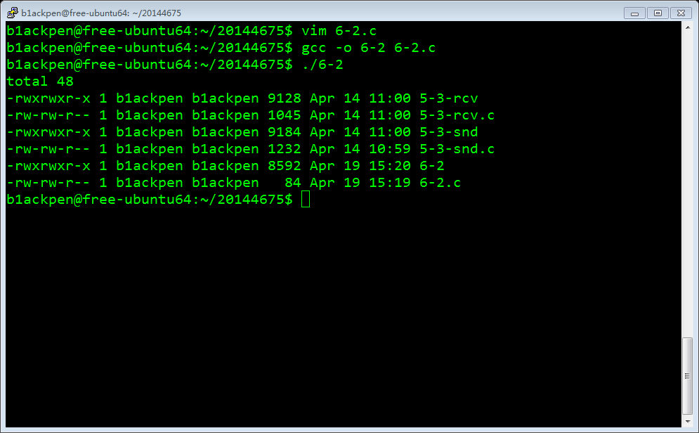

3. execle函数的应用，要在程序执行时设定环境变量，路径为tmp，用户为liu，执行命令env时把这些环境变量传递给系统，在这一函数中，参数e表示可传递新进程环境变量，参数l表示命令或参数逐个列举，文件查找需给出路径。命令env在"/bin"目录下。把环境变量设定为：

char *envp[]={"PATH=/tmp","USER=liu",NULL};

因而此函数的调用形式为：

execle("/usr/bin/env","env",NULL,envp);

请编写一程序进行调试。

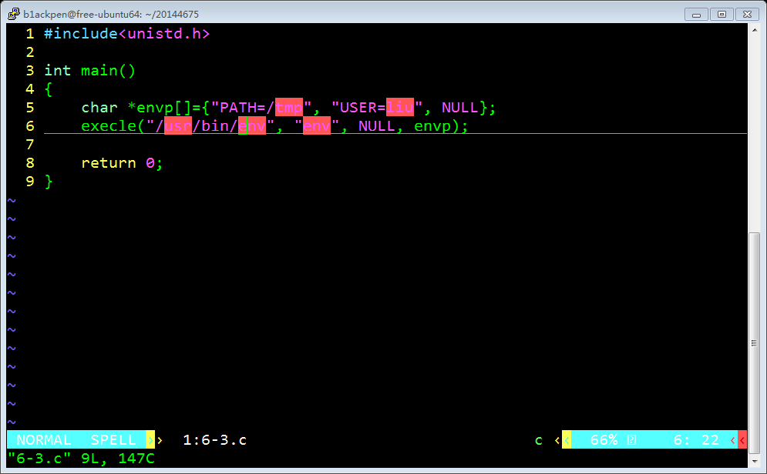

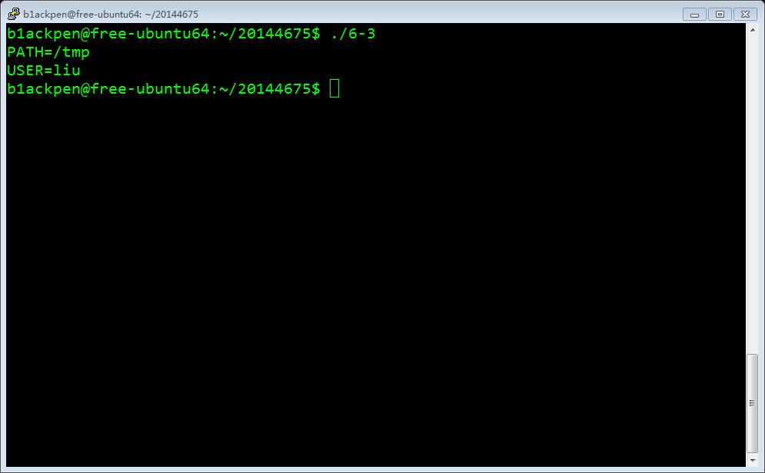

4. execve函数的应用，要在程序执行时设定环境变量，路径为tmp，用户为liu，执行命令env时把这些环境变量传递给系统，在这一函数中，参数e表示可传递新进程环境变量，参数v表示传递的参数(含命令)为构造指针数组，文件查找需给出路径。命令env在"/bin"目录下。把环境变量设定为：

char *envp[]={"PATH=/tmp","USER=liu",NULL};

参数的构造指针数组为：

char *arg[]={"env",NULL};

因而此函数的调用形式为：

execve("/usr/bin/env",arg ,envp);

请编写一程序进行调试。

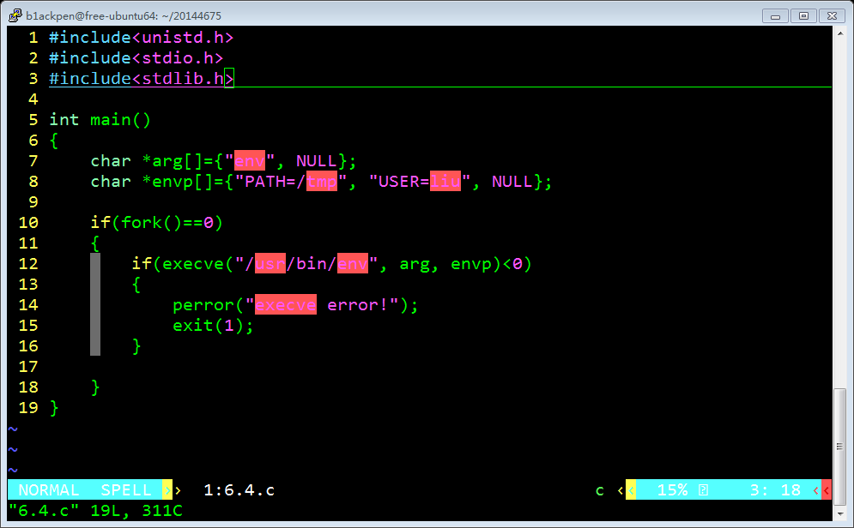

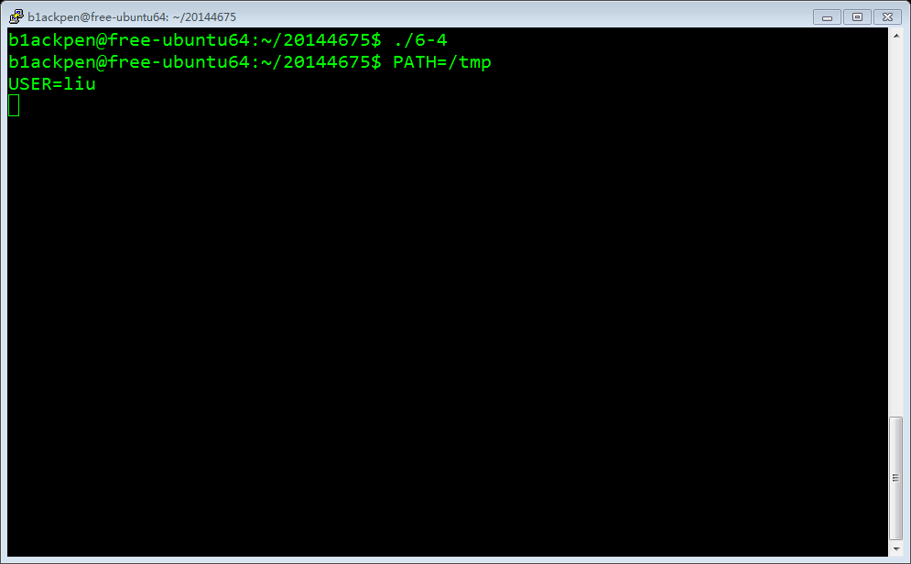

5. execvp 函数的应用，要在程序中执行命令:ps -ef,命令ps在“/bin”目录下。在这一函数中，参数v为构造指针数组，参数p为文件查找方式（不需要给出路径）。因而构造的指针数组为：

char *arg[]={"ps","-ef",NULL};

此函数的调用形式为：

execvp("ps",arg);

请编写一程序进行调试。

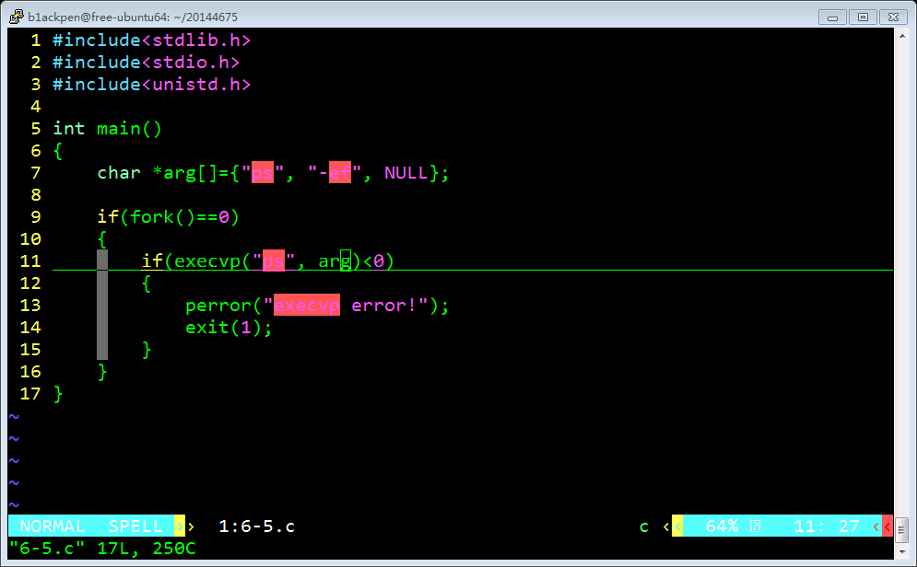

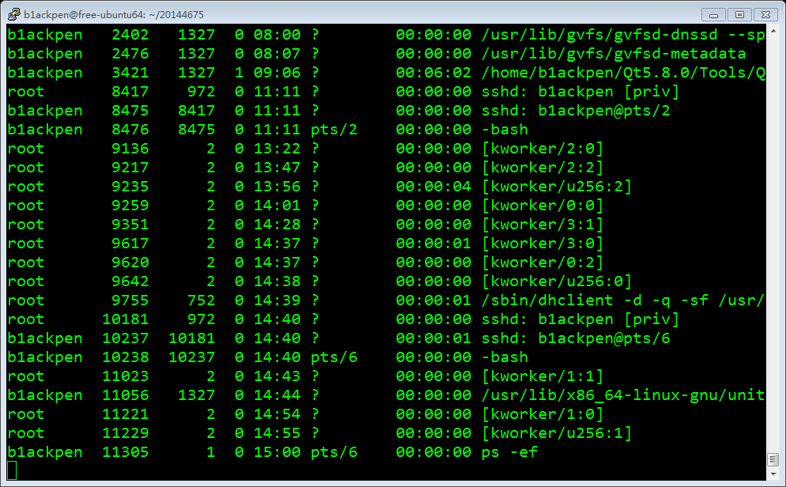

6. 思考例6-5中的子进程有没有变成僵尸进程，为什么？

是僵尸进程。如图。

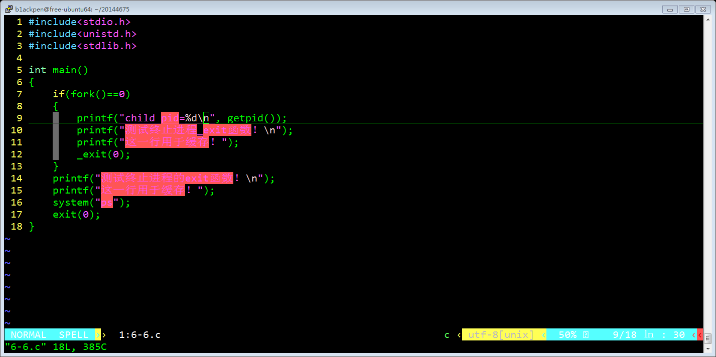

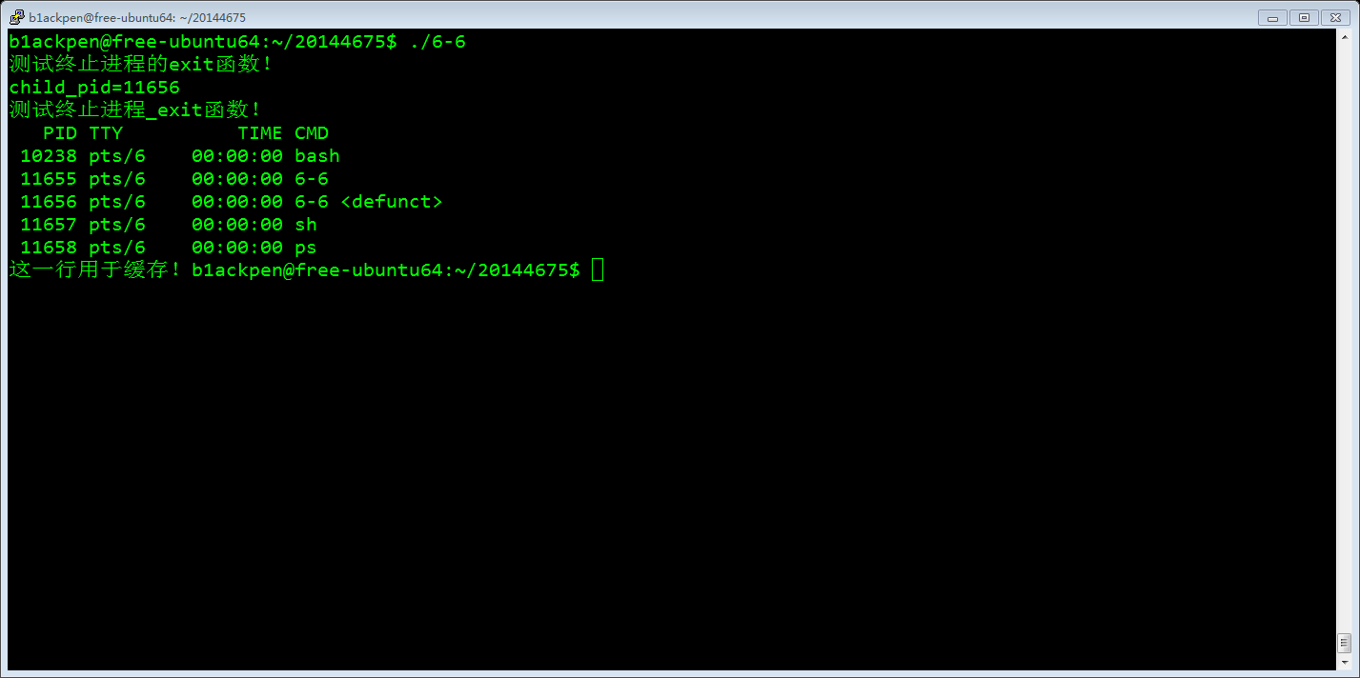

7. 编写一个后台检查邮件的程序，这个程序每隔一个指定的时间会去检查邮箱，如果发现有邮件了，会不断的通过机箱上的小喇叭来发出声音报警 (Linux 的默任个人的邮箱地址是 /var/spool/mail/用户的登录名) 。